RedBot ArUco轨迹估计系统说明

杨东升 2018年10月21日星期日

# 简介

本系统用于获取移动机器人RedBot的平面运动轨迹。如图所示，机器人顶部安装有一块ArUco码，码的中心与机器人中心同心，轴与机器人的x轴垂直/平行。利用支架固定一个下视的大恒相机，拍摄这个ArUco码。根据捕捉的码进行机器人平面位姿的计算。这个位姿是被用来当做真值使用。

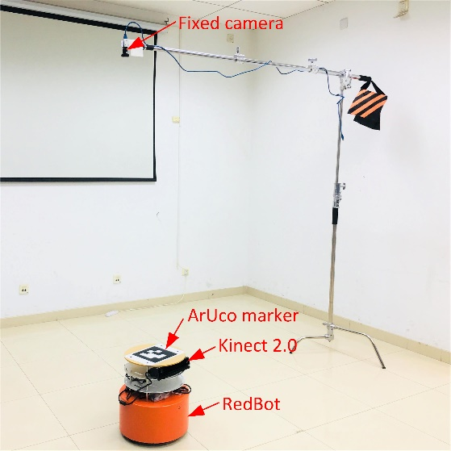

# 使用方法

## 联网与时间同步

既然是作为真值，那么必须将轨迹采集系统的数据与机器人本身的编码器、相机等数据对应起来，我们这里使用时间戳对齐。具体的，利用ROS构建一个分布系统，Redbot上的电脑当做主机，大恒相机所连的电脑当做从机。大恒相机拍摄的图像和机器人采集的数据都打上时间戳，用来做同步之用。实际上这种同步并不是很精准，之间可能差一些时间，这个时间目测是稳定的，在后期可以做一下补偿。

建立连接的方式请参考：《ROS入门实例,Ros by example》中的4.12节（p13）.

## 系统标定

首先，我们默认大恒相机的内参是经过了精确标定的；

将一块棋盘格靶标板放置在机器人的顶部，利用大恒相机采集系统(**dh_camera**)收集一些图像，保存在文件夹A中；

利用单应标定系统（[**HomographyCalibration**](https://github.com/ydsf16/HomographyCalibration)）标定出单应矩阵H；

## 采集轨迹用数据

开始采集时，一定要让机器人静止不动。这样方便绘图时的姿态对齐。

## 计算机器人轨迹真值

利用轨迹估计软件(**estimateTraj**)计算aruco码中心点的轨迹: groundtruth.txt

step 1. cd ~/project/estimateTraj/build/

step 2. ./estimatetraj cfg_dir and imgs_dir and out_dir

参数分别是配置文件的地址，图片的地址，轨迹文件输出地址。

轨迹的输出格式与TUM数据集的格式相同，以便于使用它们提供的工具进行轨迹平移精度RMSE的评测。

# 评估SLAM系统精度

评测采用TUM的工具ABSOLUTE TRAJECTORY ERROR (ATE)：

<https://vision.in.tum.de/data/datasets/rgbd-dataset/tools#evaluation>

具体是三个python文件：associate.py evaluate_ate.py evaluate_rpe.py

对于SLAM系统一般评测ATE，即执行：

usage: evaluate_ate.py [-h] [--offset OFFSET] [--scale SCALE]

[--max_difference MAX_DIFFERENCE] [--save SAVE]

[--save_associations SAVE_ASSOCIATIONS] [--plot PLOT]

[--verbose]

first_file second_file

This script computes the absolute trajectory error from the ground truth

trajectory and the estimated trajectory.

positional arguments:

first_file first text file (format: timestamp tx ty tz qx qy qz

qw)

second_file second text file (format: timestamp tx ty tz qx qy qz

qw)

optional arguments:

-h, --help show this help message and exit

--offset OFFSET time offset added to the timestamps of the second file

(default: 0.0)

--scale SCALE scaling factor for the second trajectory (default:

1.0)

--max_difference MAX_DIFFERENCE

maximally allowed time difference for matching entries

(default: 0.02)

--save SAVE save aligned second trajectory to disk (format: stamp2

x2 y2 z2)

--save_associations SAVE_ASSOCIATIONS

save associated first and aligned second trajectory to

disk (format: stamp1 x1 y1 z1 stamp2 x2 y2 z2)

--plot PLOT plot the first and the aligned second trajectory to an

image (format: png)

--verbose print all evaluation data (otherwise, only the RMSE

absolute translational error in meters after alignment

will be printed)